Mecanismos de autenticación

3.4

David Rodríguez Jácome

  Desenvolvemento Web en Contorno Cliente

En la siguiente actividad veremos cómo crear un método de autenticación de inicio de sesión mediante usuario y contraseña. Este programa se compondrá de 4 archivos .php: uno principal llamado “index”, y 3 secundarios llamados “login”, “secreta” y “logout”, que se activarán dependiendo si el usuario ha introducido correctamente o no un nombre de usuario y contraseña válidos.

En el archivo “index” incluiremos un formulario HTML con inputs para introducir usuario y contraseña, y otro input para enviar los datos mediante el método POST al archivo “login”.

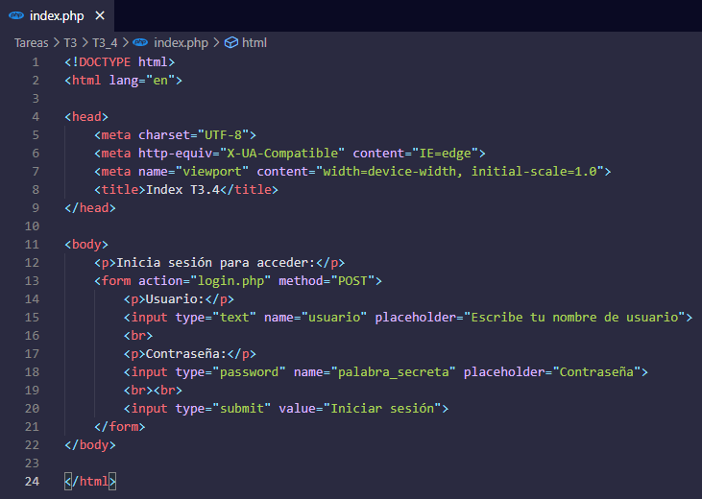

El archivo “login” contiene código PHP que alberga el usuario y contraseña previamente guardados en el servidor, y tendrá instrucciones para comprobar si el nombre de usuario y contraseña que recibe desde “login” concuerdan con los que tiene almacenados. Si son correctos, iniciará sesión con el nombre de usuario y redirigirá al archivo “secreta”, que contiene un mensaje que sólo se mostrará si se inicia sesión correctamente; si no, mostrará un mensaje de que no se ha introducido alguno de los datos correctamente.

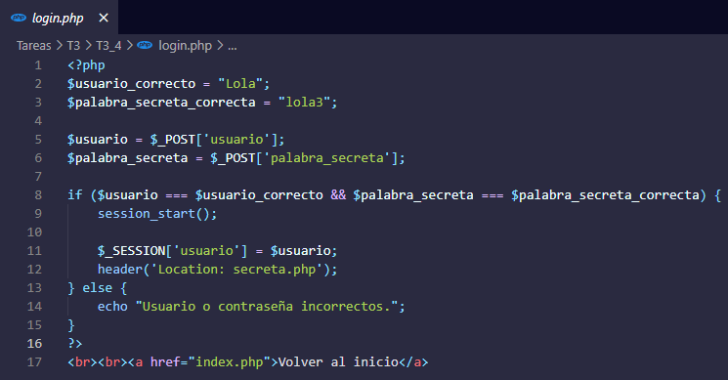

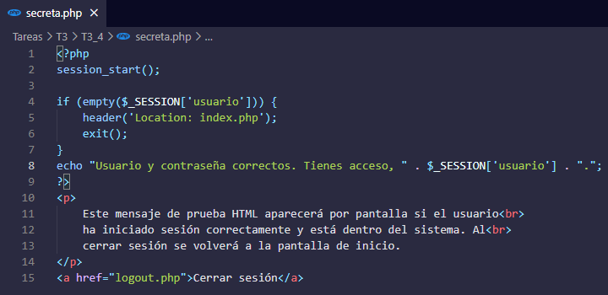

Una vez que el usuario haya terminado la visita de la página, podrá cerrar sesión, lo que conducirá al archivo “logout”, terminando la sesión y permitiendo regresar a la página principal para volver a iniciar sesión.

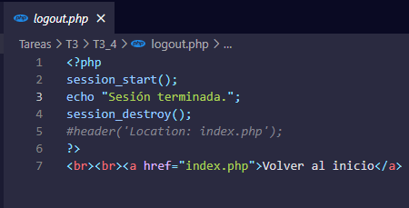

Ahora veremos cómo funciona la ejecución del programa. Al iniciarse el navegador aparecerá una pantalla que permitirá introducir un nombre de usuario y contraseña.

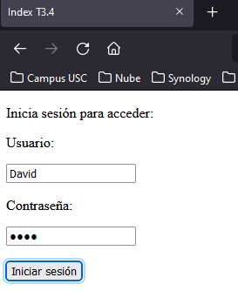

En primer lugar, introduciremos deliberadamente un nombre y contraseña erróneos para comprobar que no nos permite iniciar sesión:

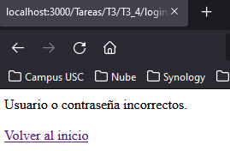

En esta página se nos acompañará una opción de volver a la página de inicio para volver a iniciar sesión, y esta vez introduciremos un usuario y contraseña válidos:

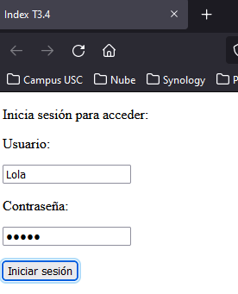

Ahora podemos comprobar que el programa verifica que tanto el nombre como la contraseña introducidos son correctos y nos iniciar sesión y acceder a una página con contenido sólo visible por aquellos usuarios autorizados.

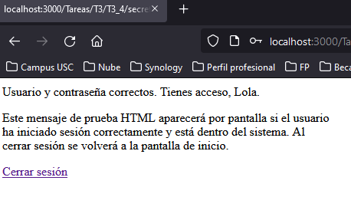

Finalmente, podremos terminar la sesión clicando en el enlace correspondiente, lo que nos mostrará una última página informándonos que la sesión se ha cerrado correctamente.

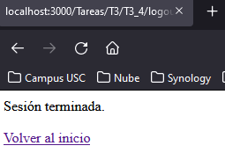

BIBLIOGRAFÍA/WEBGRAFÍA

* Chogrin, M.: Cómo autenticar usuarios en una aplicación web con PHP, en *LeeWayWeb* [recurso electrónico], consulta el 18 de noviembre de 2021 (https://parzibyte.me/blog/2019/01/22/ejemplo-simple-login-php/).
* Parzibyte (2019): Ejemplo simple de login con PHP, en *Parzibyte’s blog* [recurso electrónico], consulta el 18 de noviembre de 2021 (https://parzibyte.me/blog/2019/01/22/ejemplo-simple-login-php/).
* Sánchez González, Luis J. (2016): *Aprende PHP con ejercicios*, ed. Leanpub, Málaga.